Правила Дорожные нужно знать
В первой младшей группе «Ромашка» малыши знакомятся с правилами дорожного движения.
Беседа «Виды транспорта»
Задачи: 1. Познакомить с разными видами транспорта.
2. Учить показывать и называть.
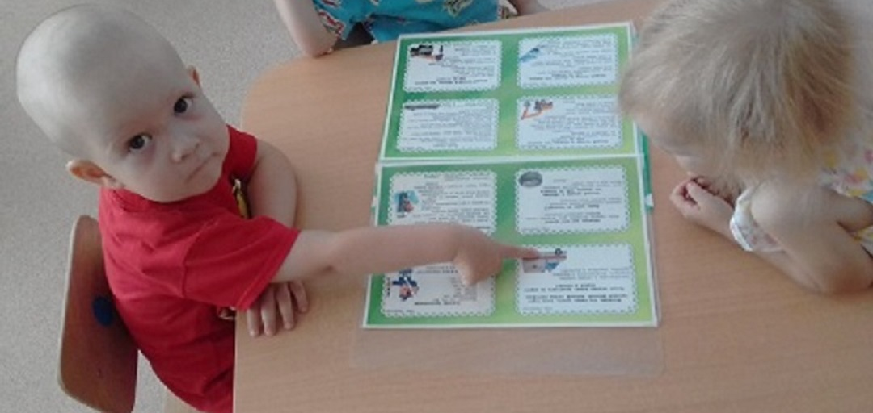
Домино «Дорожные знаки»
Цель: Познакомит детей с дорожными знаками.
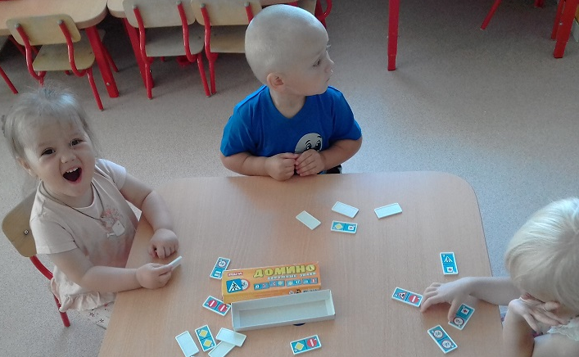
«Загадки о транспорте»
Задачи: 1.Развивать логическое мышление.
2.Учить угадывать транспорт по описанию. (использовали картотеку по развитию связной речи тема: «Транспорт и ПДД»)
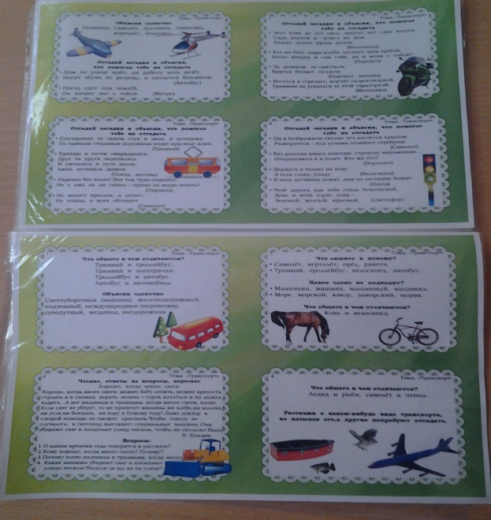
Книжка-раскладушка «Соблюдайте правила ПДД»
Задачи: 1. Развиваем внимание.
2. Учимся соблюдать правила ПДД.
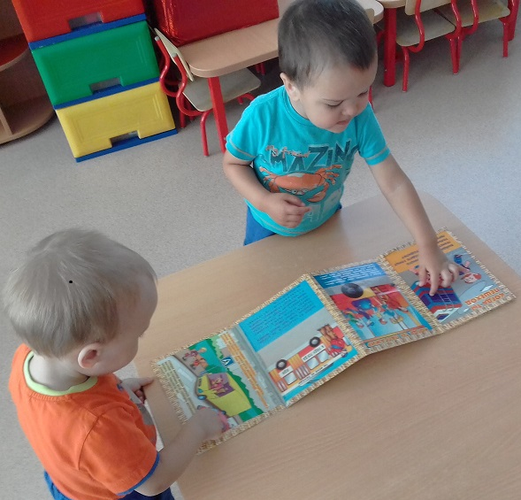
Лото «Дорожные знаки»
Цель: Продолжать знакомиться с дорожными знаками.
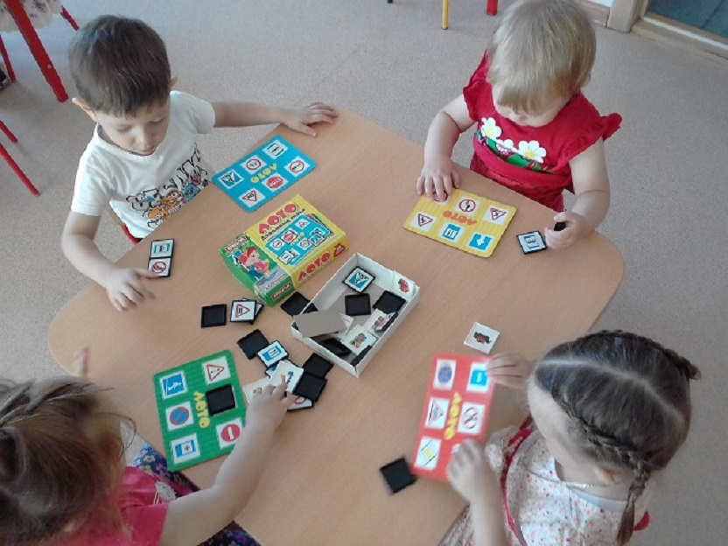
Досуг «Правила дорожные нужно знать»
Цель: 1.Познакомить детей со светофором и с дорожным переходом.
2.Учить: правильно переходить дорогу.
3. Воспитывать уважительное отношение к пешеходам и водителям.
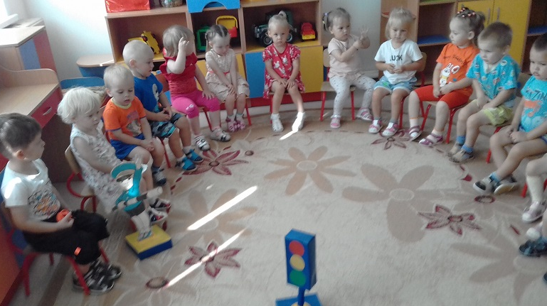
Учились играть в подвижные игры «Красный-зелёный», «К своим знакам», «Зебра», «Передай жезл» и другие из картотеки «Подвижные игры по Правилам Дорожного Движения», было весело и интересно!
Уголок родителей систематически пополняется листовками и памятками.
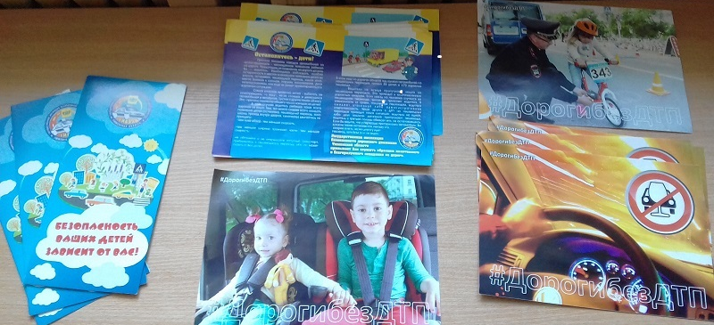
Информацию подготовила
воспитатель МА ДОУ АР
детский сад «Сибирячок»
корпус №1
Полупан Елена Андреевна

